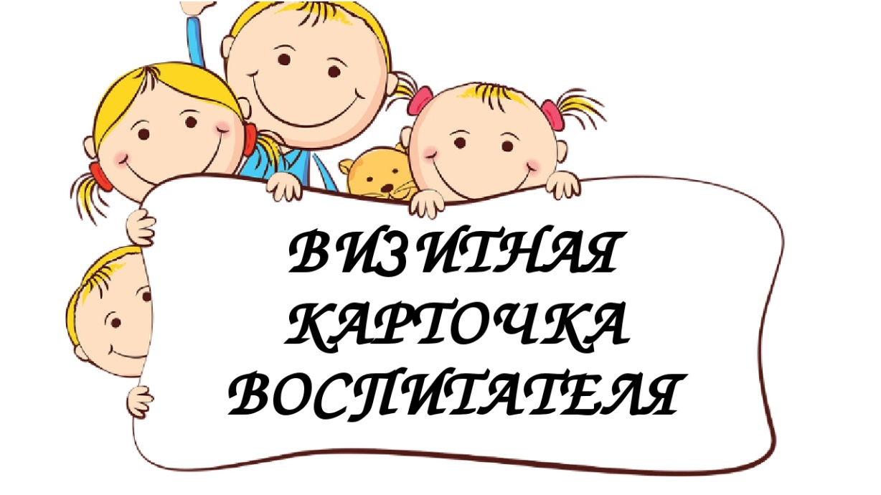

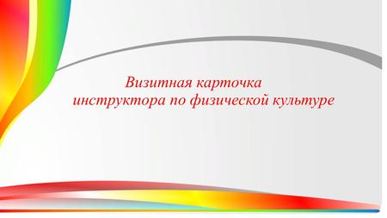

**«Я - педагог»**

**Маллаевой Эльвиры Магомедовны**

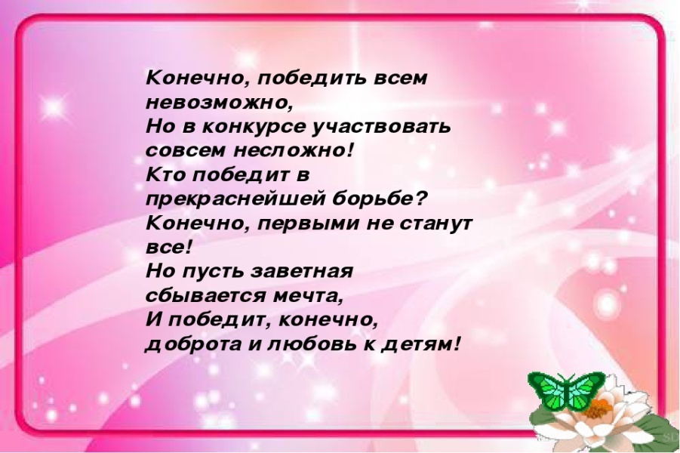



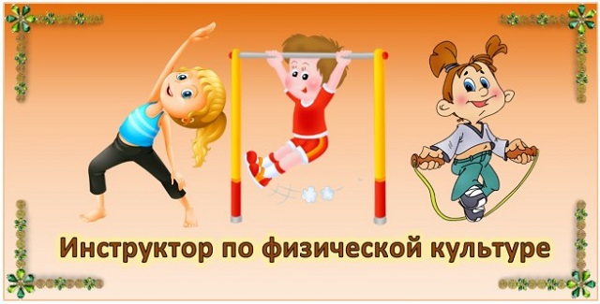**Маллаева Эльвира Магомедовна**

**в МКДОУ «Александрийский детский сад»**

**Дата рождения:13.02.1980г**

**Образование :среднее специальное –педагогическое и высшее-юридическое**

**Педагогический стаж-21год**

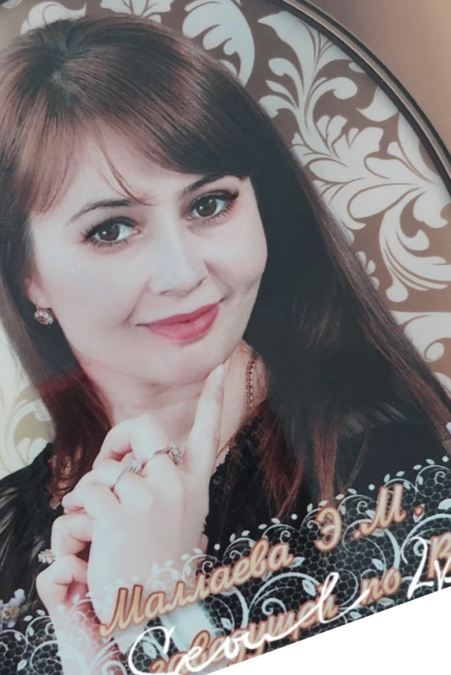**Стаж работы в детском саду-5лет**

 Моя педагогическая деятельность началась в сентябре 2016г в качестве инструктора по физической культуре и совпала она с открытием детского сада после капитального ремонта. Мне досталось просторное помещение, в котором требовалось создать все условия для полноценного проведения занятий по физической культуре. Я и занялась этим.

Дети наше будущее и здоровый ребенок это ценность общества, залог его успешного развития. Каждый ребенок талантлив и неповторим ему лишь нужно помочь раскрыться как цветку, а пять лепестков этого цветка это физические качества: сила, выносливость, гибкость, быстрота и ловкость.

**Цель моей педагогической деятельности** раскрыть физические качества через самую эмоциональную деятельность, подвижную игру.

Для обеспечения полноценного своевременного развития детей, сохранения и укрепления физического и психического здоровья я стала создавать условия для развития детей по физкультуре.

На сегодняшний день имеется:

-спортивный зал, оснащенный необходимым традиционным и нестандартным оборудованием,

-физкультурные уголки в группах, которые созданы с учётом возрастных особенностей детей с моим участием.

-на прогулочных участках детского сада имеется спортивное и игровое оборудование, где дети имеют возможность развития двигательных навыков в любое время года.

- в каждой возрастной группе созданы зона двигательной активности и зона уединения, в приёмной оборудованы уголки здоровья с информацией для родителей.

**Для здоровья и фигуры,**

**И для силы ног и рук**

**На занятия физкультуры**

**Отведет детей физрук!**

Каждый день я прихожу в спортивный зал ждя встречи с дошкольниками, где провожу утреннюю гимнастику, занятия и досуги. Каждый день я радуюсь, что выбрала эту профессию, что моя работа приносит столько положительных эмоций. И я вижу, что занятия физкультурой

и спортом детям доставляют массу радостных эмоций

и переживаний. В спортивных и подвижных играх

они получаю уникальную возможность проявить

собственную активность и утвердить себя. Дети являются

активными участниками многих спортивных мероприятий.

 По мимо физических навыков стремлюсь воспитать дисцеплинированность, умение работать в команде, чувствовать уверенность в своих силах. В нашем д/саду стало доброй традицией привлечение родителей к активному участию физкультурных праздниках и развлечениях. Ведь только при тесном контакте с семьей можно добиться положительных результатов. Как и любой современный педагог повышаю свою квалификацию: активно делюсь опытом с коллегами, посещаю занятия , принимаю активное участие в разных конкурсах, мероприятиях, праздниках, семинарах, пед.советах, провожу открытые показы занятий, работаю над темой самообразования: «Нетрадиционное использование здоровьесберегающих технологий в физическом воспитании и оздоровлении дошкольников». Почему я выбрала данную тему? Актуальность опыта состоит в решении проблемы сохранения и укрепления здоровья дошкольников. Одним из путей решения является комплексный подход к оздоровлению детей через использование здоровьесберегающих технологий, без которых немыслим педагогический процесс.

Моя поддержка мои коллеги и родители. Воспитатели детского сада поддерживают мои начинания и помогают в организации и проведении различных мероприятий. Родители участвуют в спортивных праздниках и развлечениях не только как зрители и болельщики, но и как члены команд.

Я как инструктор по физической культуре являюсь наставником от которого ребенок постоянно ждет что то нового, интересного и конечно подвижного, это товарищь по игре. Для этого мне необходим жизнерадостный и веселый характер, всегда стараюсь оставаться таким для своих детей. Важно чуть чуть быть ребенком, быть открытым миру, уметь вместе играть, смеяться и чувствовать. Я придерживаюсь данному принципу и очень хочу, чтобы мои воспитанники выросли здоровыми, активными, успешными, чтобы они любили спорт, вели ЗОЖ и были счастливы. Конечно, не все мои вопитанники станут спортсменами, но уже сейчас важным результатом моей работы является то, что дети, с радостью идут в спортивный зал.

**Я люблю свою работу, она позволяет мне видеть уже**

**взрослых моих выпускников ведущий ЗОЖ.**

**Наши дети физкультуру**

**Очень обожают**

**Силу, дух, мускулатуру**

**В играх укрепляют!**